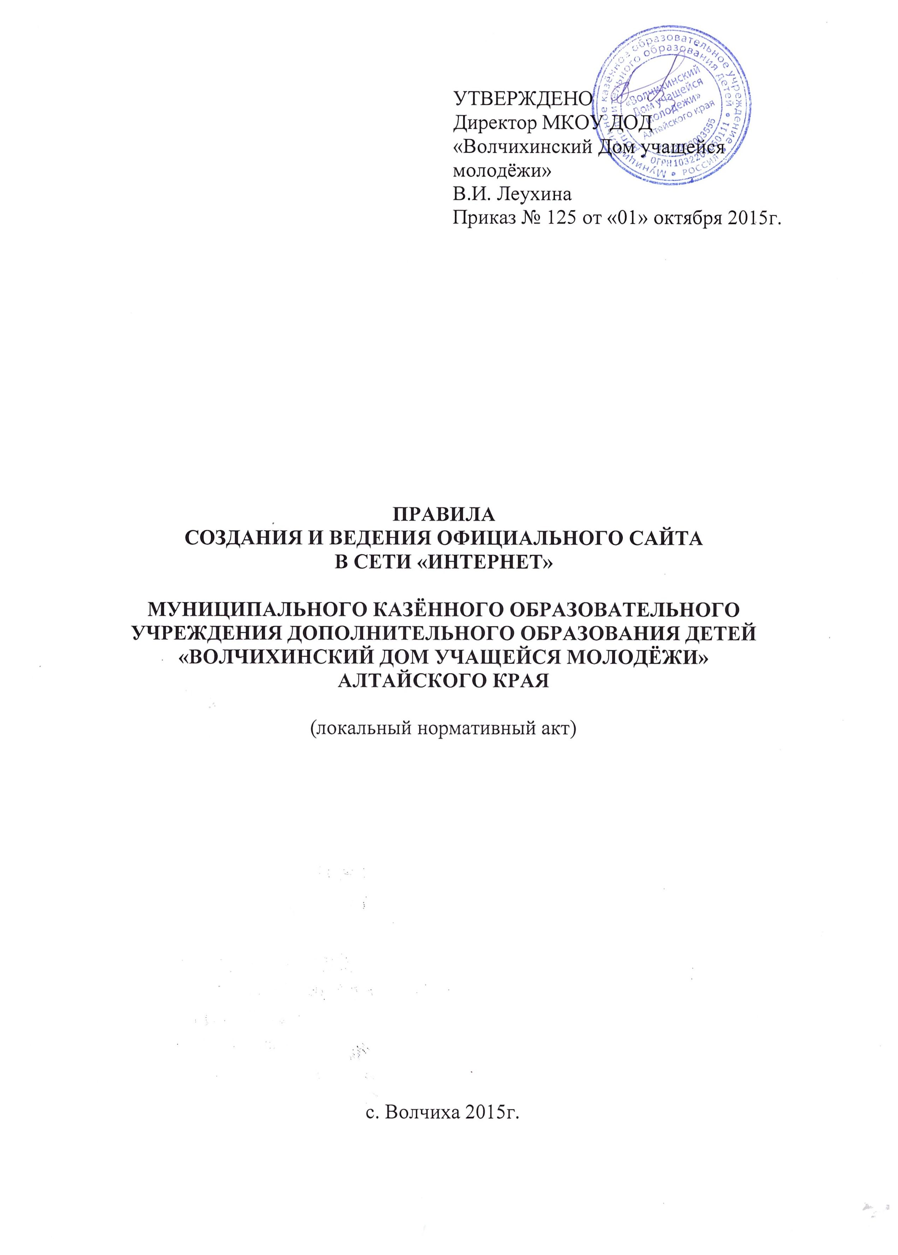
- ОБЩИЕ ПОЛОЖЕНИЯ

Настоящие Правила разработаны в соответствии с пунктом 21 части 3 статьи 28 Федерального закона от 29.12.2012 №273-ФЗ «Об образовании в Российской Федерации», Постановлением Правительства Российской Федерации от 10.07.2013 №582 «Об утверждении правил размещения на официальном сайте образовательной организации в информационно-телекоммуникационной сети «Интернет» и обновления информации об образовательной организации», приказом Рособрнадзора от 29.05.2014 №785 «Об утверждении требований к структуре официального сайта образовательной организации в информационно-телекоммуникационной сети «Интернет» и формату представления на нем информации».
Правила устанавливают порядок создания и ведения, структуру официального сайта образовательного учреждения (далее - Сайт) Муниципальное казённое образовательное учреждение дополнительного образования детей «Волчихинский Дом учащейся молодёжи» Алтайского края (далее – образовательное учреждение) в информационно-телекоммуникационной сети «Интернет», а также формат предоставления на нем обязательной к размещению информации об образовательном учреждении (далее - информация) в целях обеспечения открытости и доступности указанной информации.

2. СОЗДАНИЕ И ВЕДЕНИЕ САЙТА ОБРАЗОВАТЕЛЬНОЙ ОРГАНИЗАЦИИ
2.1. Создание и ведение официального сайта осуществляется образовательным учреждением.
2.2. Создание и ведение официального сайта образовательным учреждением осуществляется с соблюдением требований, установленных законодательством Российской Федерации в области информации, информационных технологий и защиты информации.
2.3. Технологические и программные средства, которые используются для функционирования официального сайта, обеспечивают:
а) доступ к размещенной на официальном сайте информации без использования программного обеспечения, установка которого на технические средства пользователя информации требует заключения лицензионного или иного соглашения с правообладателем программного обеспечения, предусматривающего взимание с пользователя информации платы, без дополнительной регистрации;
б) защиту информации от уничтожения, модификации и блокирования доступа к ней, а также иных неправомерных действий в отношении нее;
в) возможность копирования информации на резервный носитель, обеспечивающий ее восстановление;
г) защиту от копирования авторских материалов.
2.4. Информация на официальном сайте размещается на русском языке, а также может быть размещена на государственных языках республик, входящих в состав Российской Федерации, и (или) на иностранных языках.

2.5. Образовательное учреждение обеспечивает полноту, достоверность и актуальность размещаемой на Сайте образовательного учреждения информации, а также соблюдение требований законодательства Российской Федерации о персональных данных при размещении информации на Сайте и ее обновлении.
2.6. Руководитель образовательного учреждения назначает лицо (или лиц), ответственных за ведение Сайта образовательного учреждения, а также лиц, предоставляющих необходимую для размещения на Сайте информацию с указанием сроков и периодичности предоставления информации.
2.7. Сведения, указанные в разделе 3 настоящих Правил, обновляются не позднее 10 рабочих дней после их изменений.

3. СТРУКТУРА САЙТА С ПЕРЕЧНЕМ РАЗМЕЩАЕМОЙ НА НЕМ ИНФОРМАЦИИ
3.1. Для размещения информации на Сайте создается специальный раздел «Сведения об образовательной организации» (далее - специальный раздел). Информация в специальном разделе представляется в виде набора страниц и (или) иерархического списка и (или) ссылок на другие разделы Сайта. Информация имеет общий механизм навигации по всем страницам специального раздела. Механизм навигации представляется на каждой странице специального раздела.
Доступ к специальному разделу осуществляется с главной (основной) страницы Сайта, а также из основного навигационного меню Сайта.
Страницы специального раздела доступны в информационно-телекоммуникационной сети «Интернет» без дополнительной регистрации, содержат указанную в пункте 3.2 настоящих Правил информацию, а также доступные для посетителей Сайта ссылки на файлы, снабженные информацией, поясняющей назначение данных файлов.
3.2. Специальный раздел содержит следующие подразделы:
3.2.1. Подраздел «Основные сведения».
Главная страница подраздела содержит информацию о дате создания образовательного учреждения, об учредителе, учредителях образовательного учреждения, о месте нахождения образовательного учреждения и ее филиалов (при наличии), режиме, графике работы, контактных телефонах и об адресах электронной почты.
3.2.2. Подраздел «Структура и органы управления образовательной организацией».
Главная страница подраздела содержит информацию о структуре и об органах управления образовательного учреждения, в том числе о наименовании структурных подразделений (органов управления), руководителях структурных подразделений, местах нахождения структурных подразделений, адресах официальных сайтов в информационно-телекоммуникационной сети «Интернет» структурных подразделений (при наличии), адресах электронной почты структурных подразделений (при наличии), сведения о наличии положений о структурных подразделениях (об органах управления) с приложением копий указанных положений (при их наличии).
3.2.3. Подраздел «Документы».
На главной странице подраздела размещаются следующие документы:
а) в виде копий:
устав образовательного учреждения;
лицензия на осуществление образовательной деятельности (с приложениями);
свидетельство о государственной аккредитации (с приложениями);
план финансово-хозяйственной деятельности образовательного учреждения, утвержденный в установленном законодательством Российской Федерации порядке, или бюджетные сметы образовательного учреждения;
локальные нормативные акты, предусмотренные частью 2 статьи 30 Федерального закона «Об образовании в Российской Федерации», правила внутреннего распорядка обучающихся, правила внутреннего трудового распорядка и коллективного договора;
б) отчет о результатах самообследования;
в) документ о порядке оказания платных образовательных услуг, в том числе образец договора об оказании платных образовательных услуг, документ об утверждении стоимости обучения по каждой образовательной программе;
г) предписания органов, осуществляющих государственный контроль (надзор) в сфере образования, отчеты об исполнении таких предписаний.
3.2.4. Подраздел «Образование».
Подраздел содержит информацию о реализуемых уровнях образования, о формах обучения, нормативных сроках обучения, сроке действия государственной аккредитации образовательной программы (при наличии государственной аккредитации), об описании образовательной программы с приложением ее копии, об учебном плане с приложением его копии, об аннотации к рабочим программам дисциплин (по каждой дисциплине в составе образовательной программы) с приложением их копий (при наличии), о календарном учебном графике с приложением его копии, о методических и об иных документах, разработанных образовательном учреждением для обеспечения образовательного процесса, о реализуемых образовательных программах с указанием учебных предметов, курсов, дисциплин (модулей), практики, предусмотренных соответствующей образовательной программой, о численности обучающихся по реализуемым образовательным программам за счет бюджетных ассигнований федерального бюджета, бюджетов субъектов Российской Федерации, местных бюджетов и по договорам об образовании за счет средств физических и (или) юридических лиц, о языках, на которых осуществляется образование (обучение).
Образовательные организации, реализующие общеобразовательные программы, дополнительно указывают наименование образовательной программы.
3.2.5. Подраздел «Образовательные стандарты».
Подраздел содержит информацию о федеральных государственных образовательных стандартах и об образовательных стандартах. Информация представляется с приложением их копий (при наличии). Допускается вместо копий федеральных государственных образовательных стандартов и образовательных стандартов размещать в подразделе гиперссылки на соответствующие документы на сайте Министерства образования и науки Российской Федерации.
3.2.6. Подраздел «Руководство. Педагогический (научно-педагогический) состав».
Главная страница подраздела содержит следующую информацию:
а) о руководителе образовательного учреждения, его заместителях, руководителях филиалов образовательного учреждения (при их наличии), в том числе фамилию, имя, отчество (при наличии) руководителя, его заместителей, должность руководителя, его заместителей, контактные телефоны, адреса электронной почты.
б) о персональном составе педагогических работников с указанием уровня образования, квалификации и опыта работы, в том числе фамилию, имя, отчество (при наличии) работника, занимаемую должность (должности), преподаваемые дисциплины, ученую степень (при наличии), ученое звание (при наличии), наименование направления подготовки и (или) специальности, данные о повышении квалификации и (или) профессиональной переподготовке (при наличии), общий стаж работы, стаж работы по специальности.
3.2.7. Подраздел «Материально-техническое обеспечение и оснащенность образовательного процесса».
Главная страница подраздела содержит информацию о материально-техническом обеспечении образовательной деятельности, в том числе сведения о наличии оборудованных учебных кабинетов, объектов для проведения практических занятий, библиотек, объектов спорта, средств обучения и воспитания, об условиях питания и охраны здоровья обучающихся, о доступе к информационным системам и информационно-телекоммуникационным сетям, об электронных образовательных ресурсах, к которым обеспечивается доступ обучающихся.
3.2.8. Подраздел «Стипендии и иные виды материальной поддержки».
Главная страница подраздела содержит информацию о наличии и условиях предоставления стипендий, о наличии общежития, интерната, количестве жилых помещений в общежитии, интернате для иногородних обучающихся, формировании платы за проживание в общежитии и иных видов материальной поддержки обучающихся, о трудоустройстве выпускников.
3.2.9. Подраздел «Платные образовательные услуги».
Подраздел содержит информацию о порядке оказания платных образовательных услуг.
3.2.10. Подраздел «Финансово-хозяйственная деятельность».
Главная страница подраздела содержит информацию об объеме образовательной деятельности, финансовое обеспечение которой осуществляется за счет бюджетных ассигнований федерального бюджета, бюджетов субъектов Российской Федерации, местных бюджетов, по договорам об образовании за счет средств физических и (или) юридических лиц, о поступлении финансовых и материальных средств и об их расходовании по итогам финансового года.
3.2.11. Подраздел «Вакантные места для приема (перевода)».
Главная страница подраздела содержит информацию о количестве вакантных мест для приема (перевода) по каждой образовательной программе, профессии, специальности (на места, финансируемые за счет бюджетных ассигнований федерального бюджета, бюджетов субъектов Российской Федерации, местных бюджетов, по договорам об образовании за счет средств физических и (или) юридических лиц).
3.3. Указываются разделы сайта с перечнем размещаемой в нем информации по решению образовательного учреждения.

4. ФОРМАТ ПРЕДСТАВЛЕНИЯ ИНФОРМАЦИИ НА САЙТЕ
4.1. Файлы документов представляются на Сайте в форматах Portable Document Files (.pdf), Microsoft Word / Microsofr Excel (.doc, .docx, .xls, .xlsx), Open Document Files (.odt, .ods).
4.2. Все файлы, ссылки на которые размещены на страницах соответствующего раздела, удовлетворяют следующим условиям:
а) максимальный размер размещаемого файла не превышает 15 мб. Если размер файла превышает максимальное значение, то он разделяется на несколько частей (файлов), размер которых не превышает максимальное значение размера файла;
б) сканирование документа выполняется с разрешением не менее 75 dpi;
в) отсканированный текст в электронной копии документа должен быть читаемым.
4.3. Информация, указанная в разделе 3 настоящих Правил, представляется на Сайте в текстовом и (или) табличном формате, обеспечивающем ее автоматическую обработку (машиночитаемый формат) в целях повторного использования без предварительного изменения человеком.
4.4. Все страницы официального Сайта, содержащие сведения, указанные в разделе 3 настоящих Правил, содержат специальную html-разметку, позволяющую однозначно идентифицировать информацию, подлежащую обязательному размещению на Сайте. Данные, размеченные указанной html-разметкой, доступны для просмотра посетителями Сайта на соответствующих страницах специального раздела.

4. ЗАКЛЮЧИТЕЛЬНЫЕ ПОЛОЖЕНИЯ
Дополнения, изменения в настоящие Правила вносятся в случаях изменения законодательства в сфере образования в части создания, ведения официального сайта образовательной организации, размещения информации путем изменения редакции настоящих Правил.

